Инструкция к Системе онлайн анкетирования свр.ас-нок.рф

1. Общий вид сайта
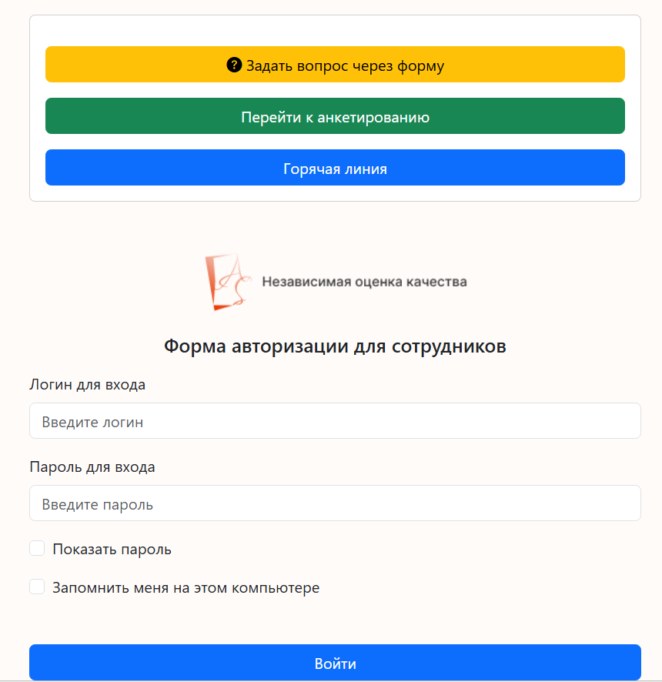
Форма авторизации для всех видов пользователей
Информация о горячей линии и оперативной связи с оператором
Анкета для участников образовательного процесса
Форма обратной связи

2. Форма обратной связи
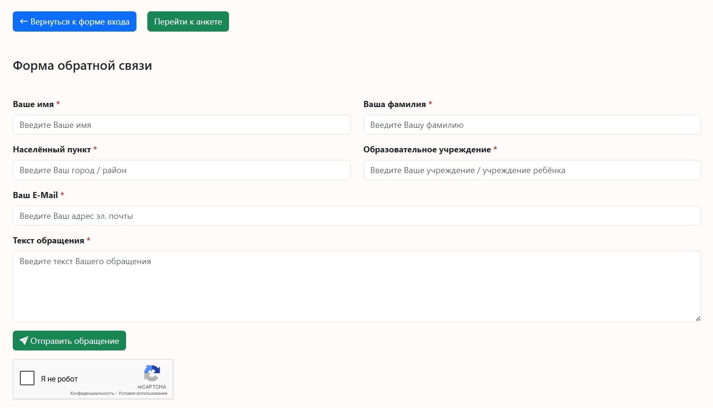
Форма обратной связи предназначена для направления обращений, комментариев и замечаний пользователями системы онлайн-анкетирования. Доступ к форме осуществляется из интерфейса личного кабинета или соответствующего раздела сайта.
Форма включает обязательные для заполнения поля, помеченные символом «*». Пользователю необходимо указать имя и фамилию, что позволяет идентифицировать отправителя обращения в рамках деловой коммуникации. В поле «Населённый пункт» указывается город или район, к которому относится пользователь, что необходимо для территориальной привязки обращения.
В поле «Образовательное учреждение» указывается наименование организации дополнительного образования (либо учреждения, которое посещает ребенок), к которому относится обращение. Это обеспечивает корректную маршрутизацию запроса и его последующую обработку.
Для обратной связи обязательно указывается адрес электронной почты, на который может быть направлен ответ или уточняющая информация. Поле «Текст обращения» предназначено для подробного описания вопроса, замечания или несогласия с результатами оценки.
Перед отправкой формы пользователь должен подтвердить, что он не является роботом, пройдя проверку reCAPTCHA. Это необходимо для защиты системы от автоматических и массовых отправок.
Отправка обращения осуществляется нажатием кнопки «Отправить обращение». После отправки данные передаются на сервер для обработки. Введенная информация используется исключительно в целях рассмотрения обращения и не передается третьим лицам.
Форма обратной связи обеспечивает возможность оперативного взаимодействия пользователей с администрацией системы и служит инструментом для повышения прозрачности и качества проведения оценки.

Функционал личного кабинета пользователя типа «Учредитель образовательной организации»:
- просмотр результатов сбора информации по подведомственным организациям дополнительного образования;
- просмотр текущих результатов проведения НОКО в 2026 году (в режиме онлайн) подведомственных организаций дополнительного образования;
- просмотр заполненной информации экспертом (в соответствии с показателями Приказа Минпросвещения РФ № 114, в соответствии Методическими рекомендациями к Единому порядку расчета) по организациям дополнительного образования, а также по организациям дополнительного образования, подведомственным Министерству образования и молодежной политики Свердловской области (отдельно);
- просмотр количества респондентов, принявших участие в опросе при проведении НОКО 2026 года на текущее время (в режиме онлайн);
- наличие формы отправки запроса/ несогласия с оценками эксперта или иные комментарии с возможностью вложения документов, а также просмотр индивидуальных рекомендаций для организаций дополнительного образования по итогам проведения НОКО в 2026 году;
- просмотр предложений и отзывов респондентов;
- просмотр фотоотчетов экспертов по критериям.

Общий вид личного кабинета Учредителя
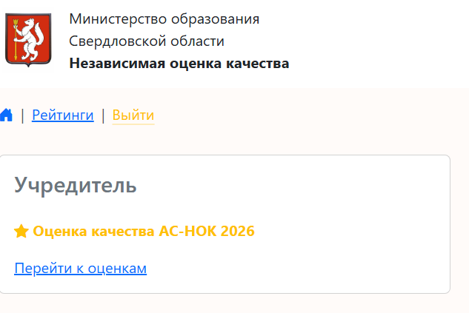
При нажатии кнопки «рейтинги» или «перейти к оценкам» Учредитель видит информацию по всем подконтрольным организациям:
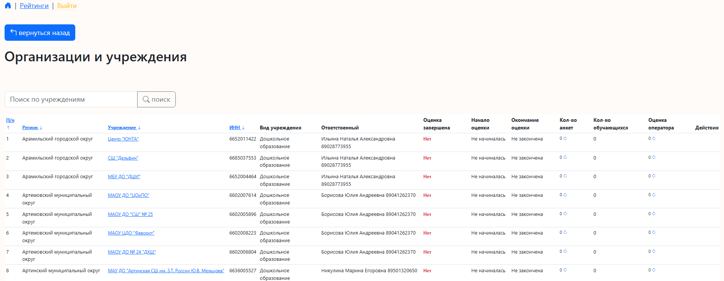
Доступна для просмотра информация по каждой организации:
